**DECLARAÇÃO DE TRANSFERÊNCIA DE DIREITOS AUTORAIS**

            Os autores abaixo assinados do manuscrito intitulado “**PROGRAMA UNIVERSIDADE ABERTA PARA A TERCEIRA IDADE: AVALIAÇÃO DO PROGRAMA POR MEIO DO MODELO** **RE-AIM”** transferem os direitos autorais do presente artigo à Revista Brasileira de Atividade Física e Saúde.

.

Irati, Paraná, 6 de fevereiro de 2014.



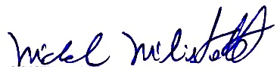Maria Angélica Binotto

Michel Milistetd

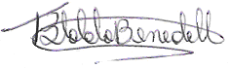

Tania R. Bertoldo Bendetti



Fabio Araujo Almeida